实验一 边缘提取与滤波实验报告

一、实验目的
根据《实验一 边缘提取与滤波实验.docx》的要求，本实验需要掌握图像边缘提取、边缘检测与图像滤波的基本原理；使用 Python 调用 OpenCV 完成图像阈值分割、反色、轮廓提取、均值滤波、中值滤波、高斯滤波、Sobel 边缘检测和 Robert 边缘检测；同时记录参数、代码处理过程和处理结果，并分析各步骤的作用。

二、实验内容
实验内容分为三部分：
- 边缘提取：对图像进行阈值分割和反色，再提取目标边界轮廓。
- 图像滤波：读取原图，分别进行均值滤波、中值滤波和高斯滤波，并在高斯滤波后进行 Canny 边缘检测。
- 边缘检测：读取原图，对图像进行反色，再分别使用 Sobel 方法和 Robert 方法进行边缘检测。
本次实验目录下有两张源图，代码已对两张图分别完成全部实验内容，结果按图像分类保存。

三、实验设备及环境
- 计算机
- Python
- OpenCV 及相关函数库
- NumPy
- Conda 环境：opencv
- 运行命令：conda run -n opencv python experiment1.py

四、实验图像与结果分类
分类目录 | 源图 | 图像内容 | 图像尺寸
results/part_png | 20210416144049781.png | 金属零件图 | 326 x 251 x 3
results/gear_bmp | 齿轮.bmp | 齿轮图 | 1280 x 1280 x 3

每个分类目录下均包含 13 张结果图，两张图共生成 26 张 PNG 结果图，另有 results/result_summary.txt 保存参数摘要。

五、实验方法与步骤
- 读取实验一目录下的 .bmp 和 .png 源图，并按源图名称建立分类结果目录。
- 将彩色图像转换为灰度图，保存为 01_gray.png。
- 对灰度图进行阈值分割。齿轮图使用 Otsu 自动阈值；金属零件图由于阴影较明显，手动将阈值调为 165，使二值图更黑，减少阴影和内部纹理对轮廓提取的影响。
- 对阈值分割图进行反色，并根据白色区域占比选择更适合表示目标的目标掩膜。
- 调用 cv2.findContours 提取外部轮廓，再过滤面积很小的噪声轮廓，得到有效目标边界。
- 对原图分别调用 cv2.blur、cv2.medianBlur、cv2.GaussianBlur 完成均值滤波、中值滤波和高斯滤波。
- 对高斯滤波后的灰度图调用 cv2.Canny 得到高斯滤波后的边缘检测结果。
- 对反色灰度图分别使用 Sobel 算子和 Robert 算子进行边缘检测。

六、代码总结
experiment1.py 的主流程为：清理旧 results，扫描源图，按图像分类处理，输出图像结果，写入参数摘要。imread 和 imwrite 使用 np.fromfile、cv2.imdecode、cv2.imencode，用于解决 Windows 中文路径下 OpenCV 直接读写图片容易失败的问题。
代码将实验处理拆分为三个核心函数：edge_extract 完成阈值分割、反色、目标掩膜和轮廓提取；image_filter 完成均值滤波、中值滤波、高斯滤波和高斯后 Canny；edge_detection 完成反色图上的 Sobel 与 Robert 检测。THRESHOLD_OVERRIDES 用于给特殊图像设置手动阈值，filter_effective_contours 用于过滤小面积噪声轮廓，使形状检测结果更符合目标边界。

七、参数与检测结果
源图 | 阈值方法 | 阈值 | 目标掩膜白色占比 | 原始外部轮廓数 | 有效外部轮廓数 | 滤波参数 | Canny 阈值 | 边缘检测参数
20210416144049781.png | 手动阈值 | 165.0 | 0.0718 | 16 | 1 | 均值 5x5，中值 5，高斯 5x5 | 80,160 | Sobel 核 3，Robert 核 2x2
齿轮.bmp | Otsu 自动阈值 | 194.0 | 0.2549 | 9 | 1 | 均值 5x5，中值 5，高斯 5x5 | 80,160 | Sobel 核 3，Robert 核 2x2

八、金属零件图结果
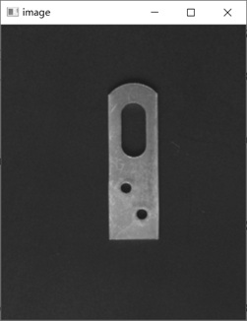
灰度图
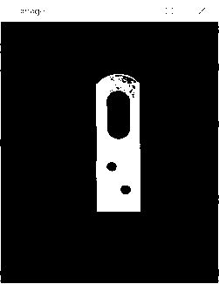
阈值分割图
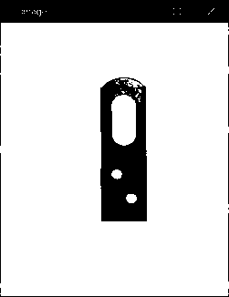
反色图

目标掩膜
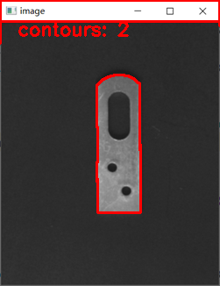
轮廓提取结果
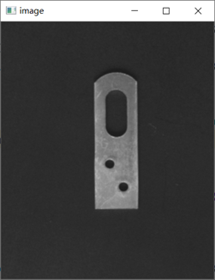
滤波实验原图
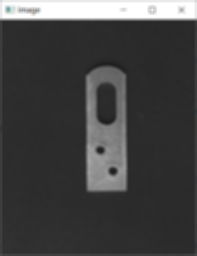
均值滤波结果
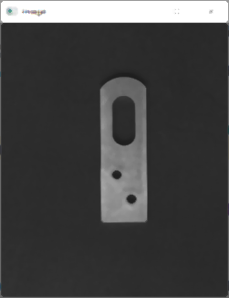
中值滤波结果
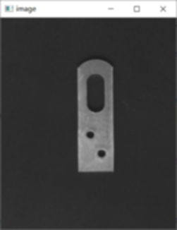
高斯滤波结果
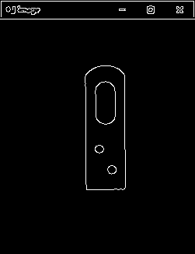
高斯滤波后的 Canny 边缘
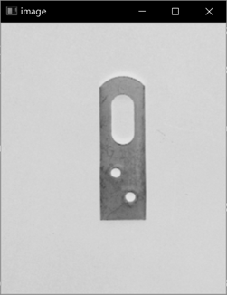
边缘检测使用的反色图
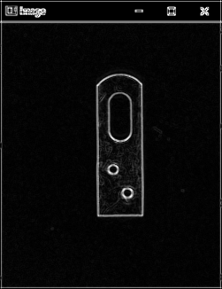
Sobel 边缘检测结果
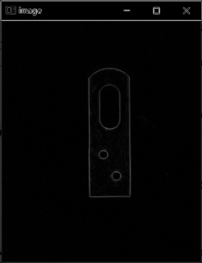
Robert 边缘检测结果

九、齿轮图结果
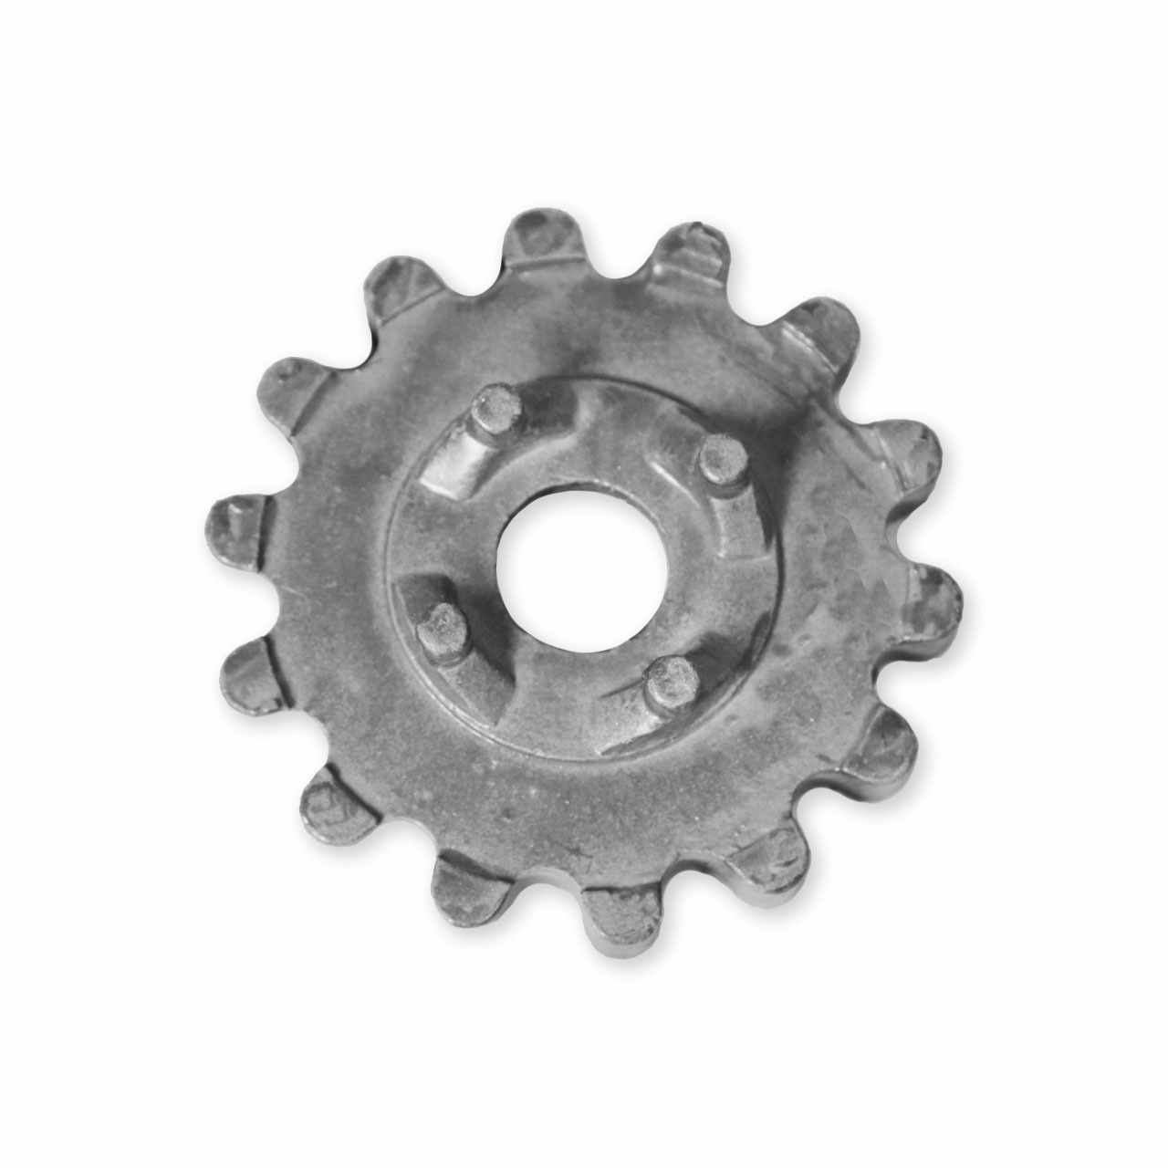
灰度图
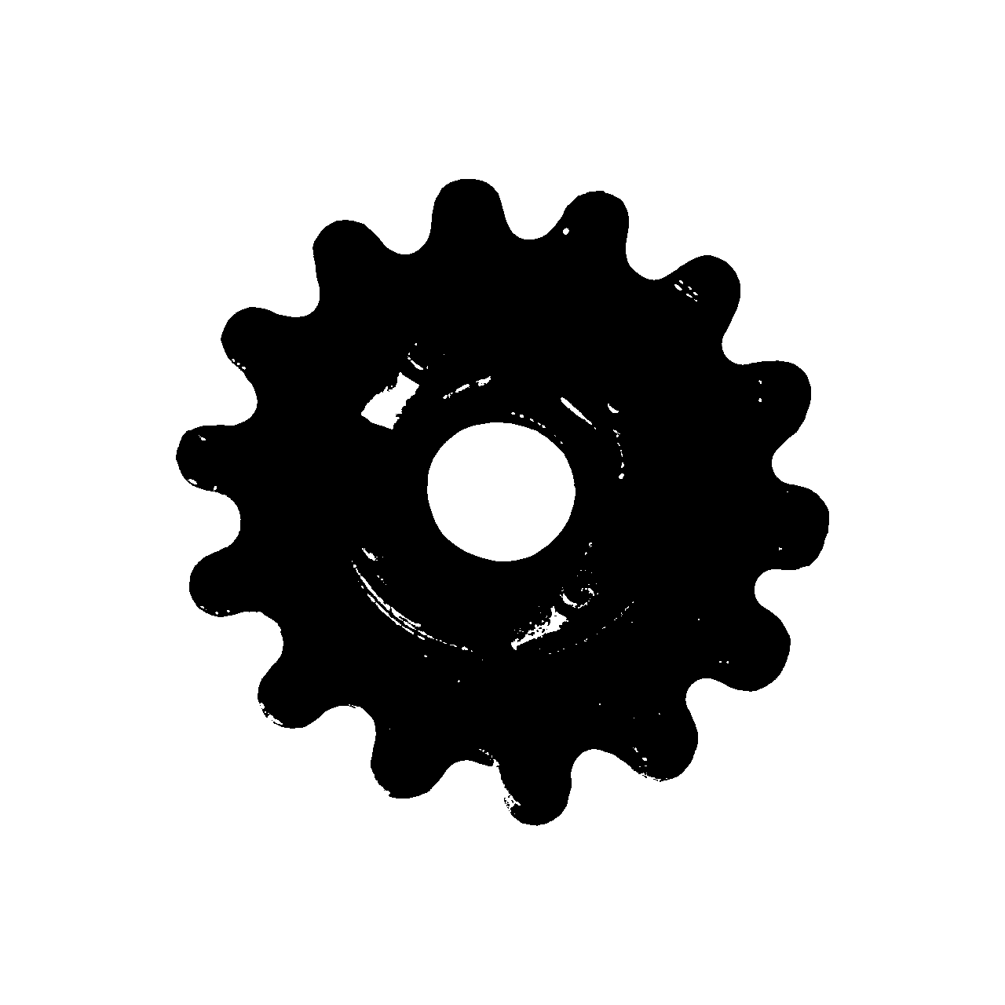
阈值分割图

反色图

目标掩膜
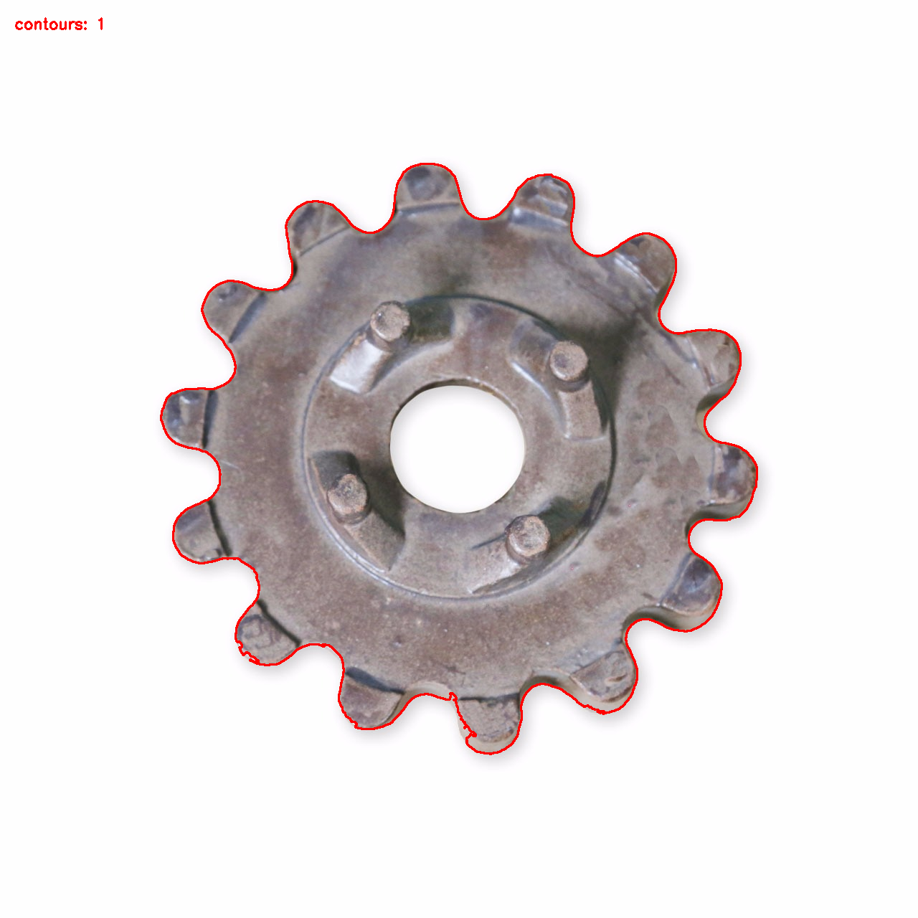
轮廓提取结果
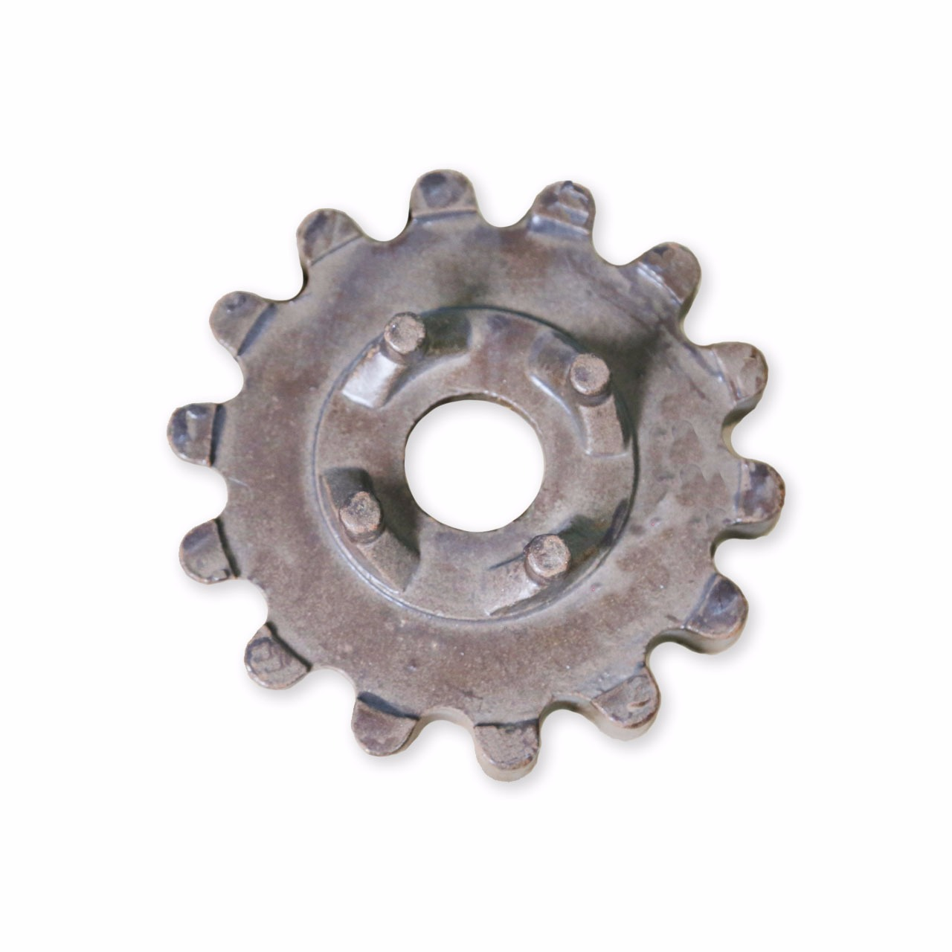
滤波实验原图
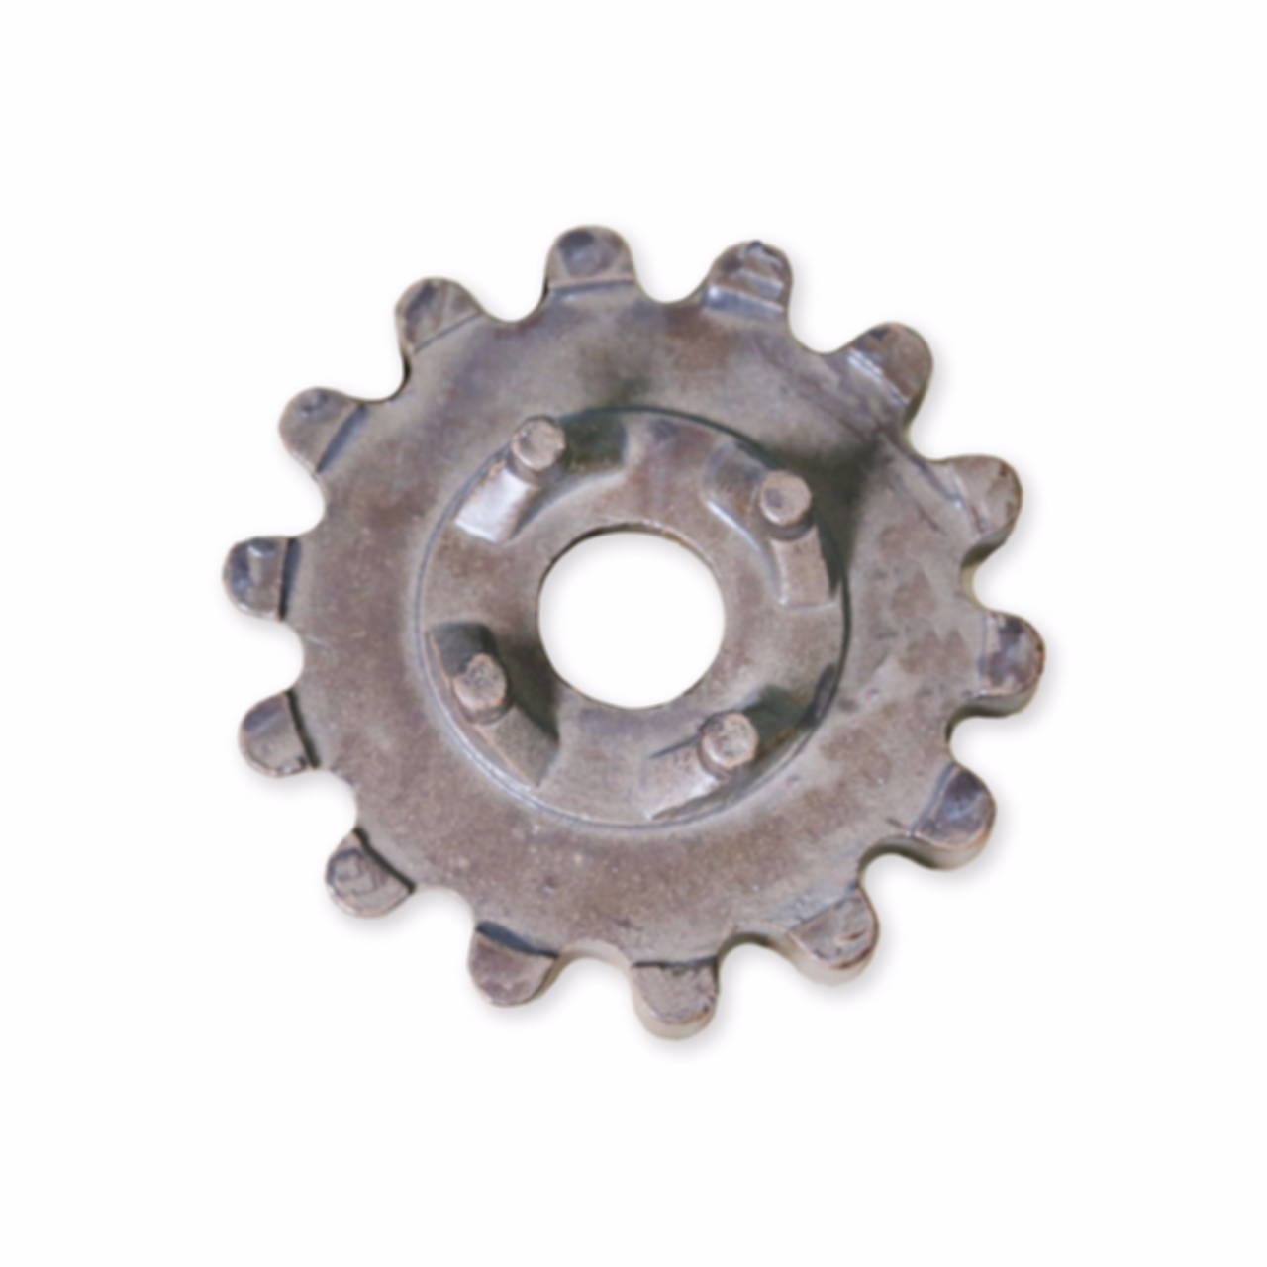
均值滤波结果
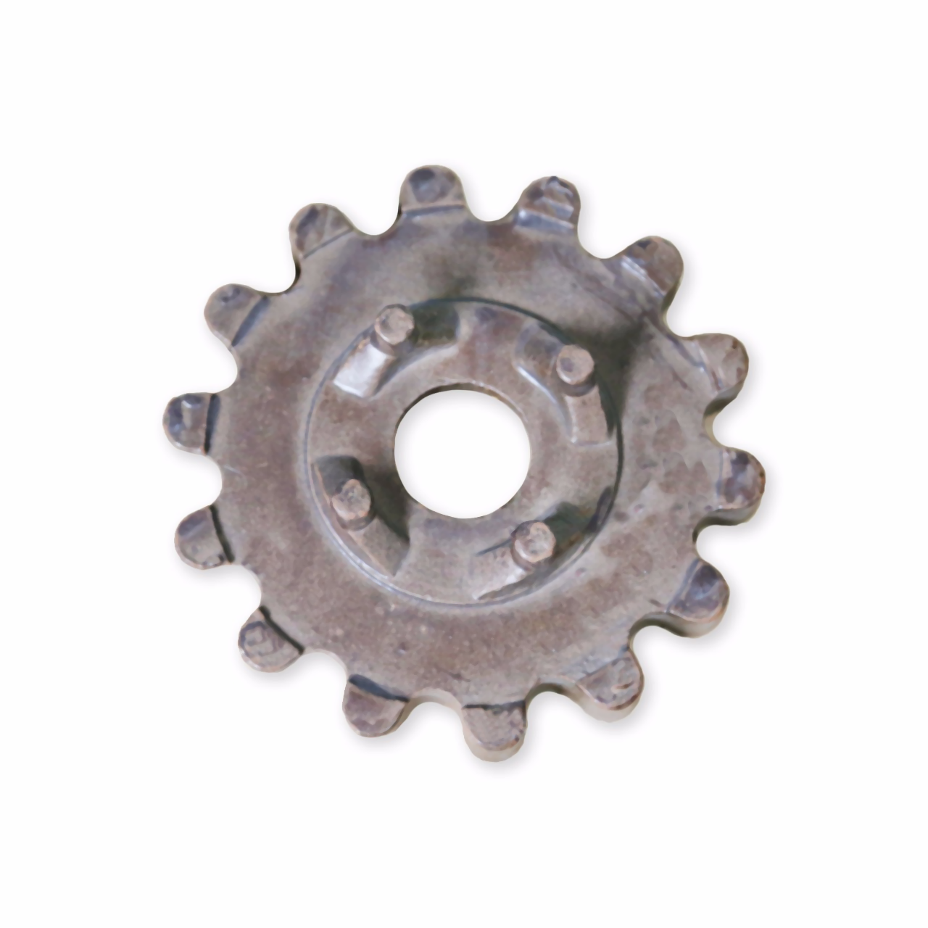
中值滤波结果
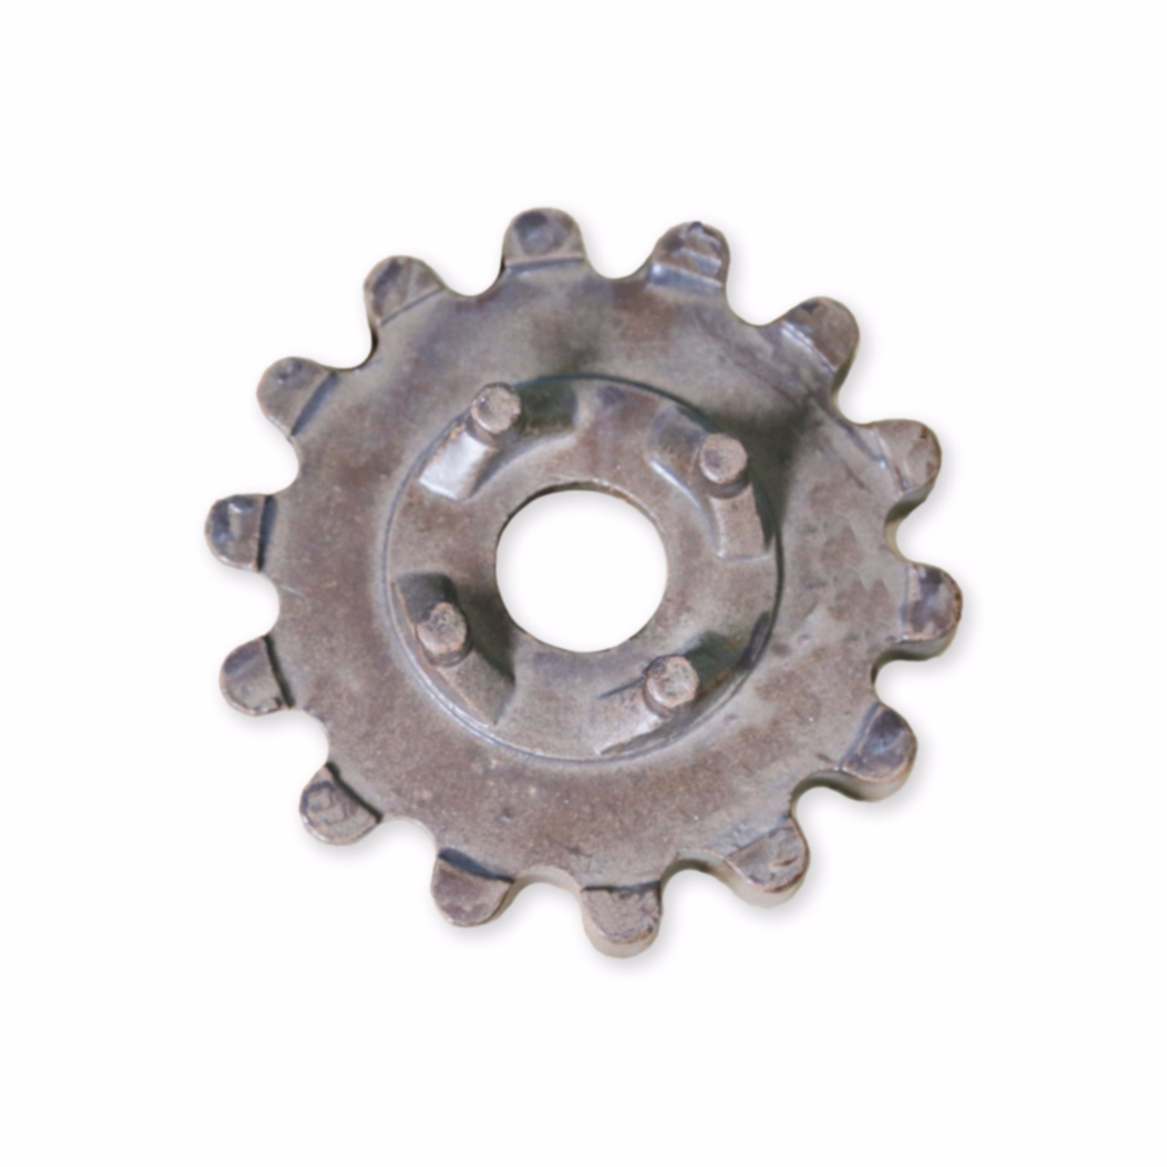
高斯滤波结果
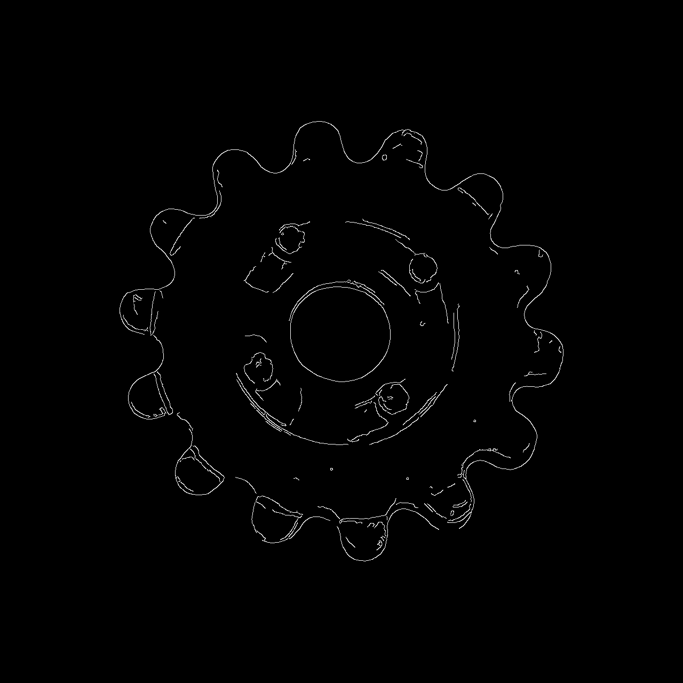
高斯滤波后的 Canny 边缘
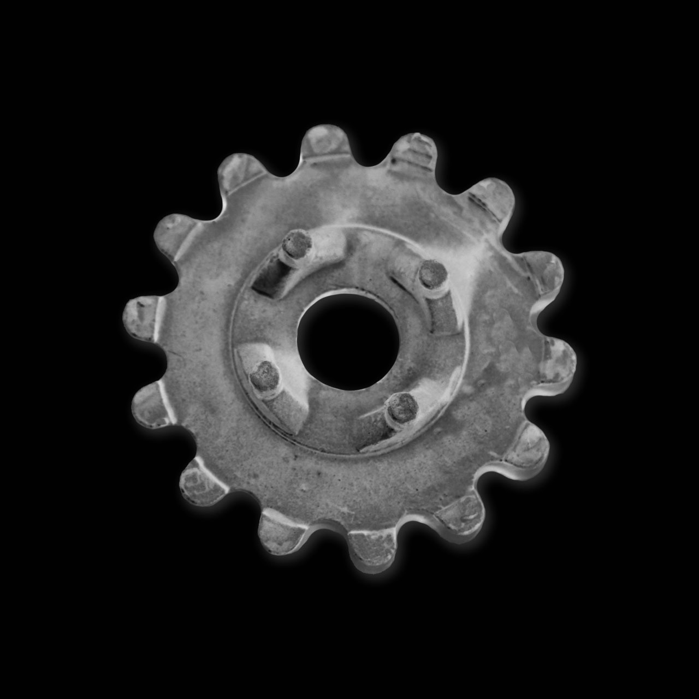
边缘检测使用的反色图
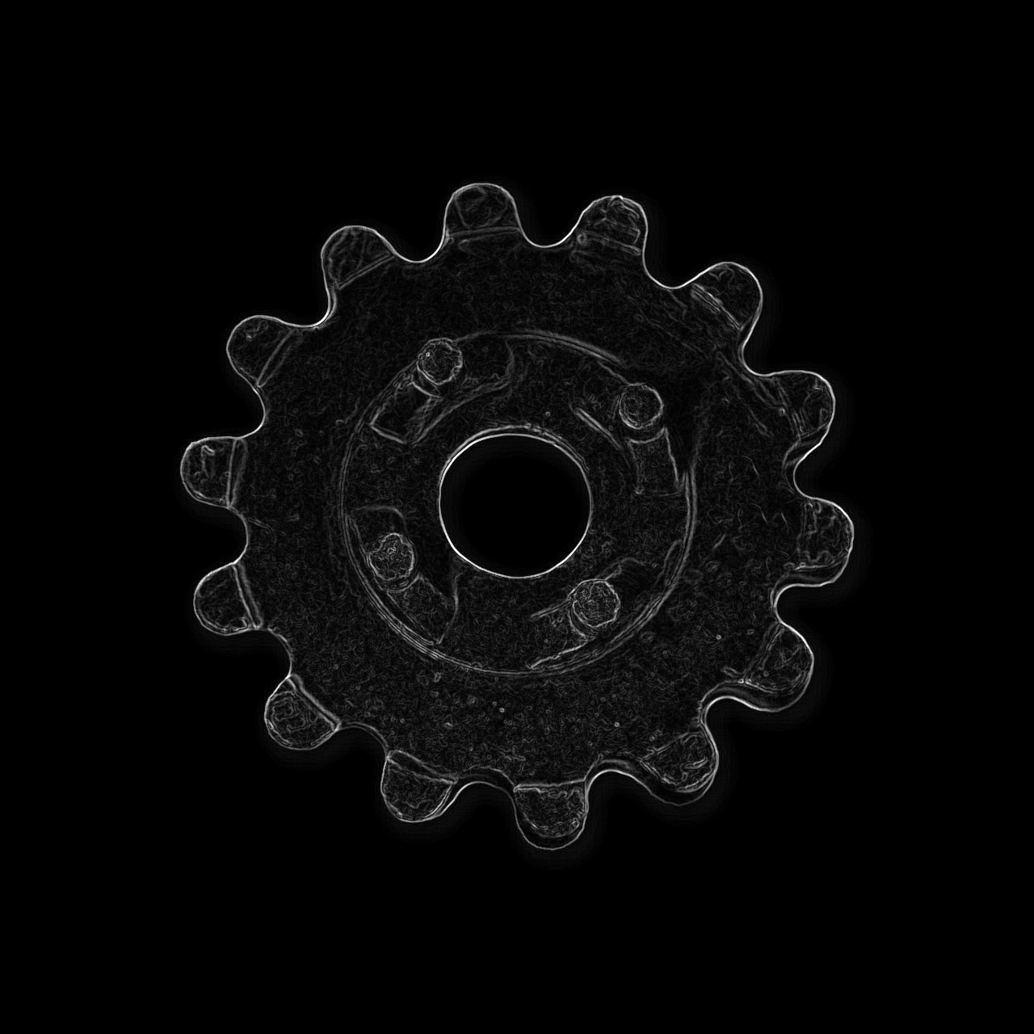
Sobel 边缘检测结果
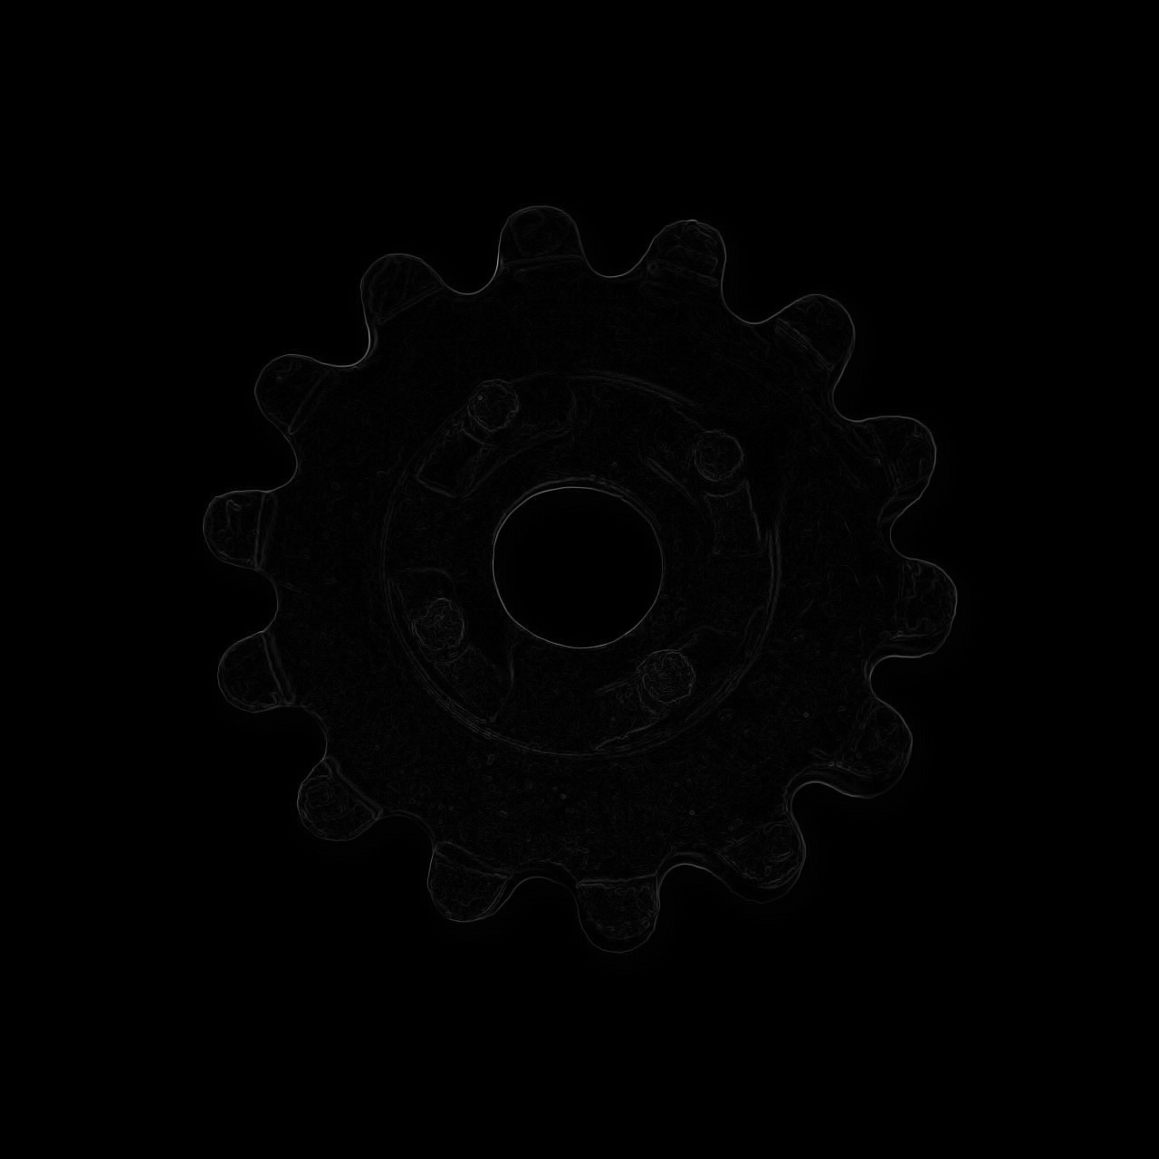
Robert 边缘检测结果

十、结果分析
金属零件图背景较暗，目标整体较亮，但目标内部存在阴影和灰度不均。若使用 Otsu 阈值，阴影和内部纹理容易形成额外红色轮廓，因此本次将阈值手动调整到 165，使阈值分割结果更偏黑，减少阴影区域对轮廓提取的干扰。过滤小面积轮廓后，最终保留 1 个有效外部轮廓，结果更接近零件主体边界。
齿轮图背景较亮，目标相对较暗，Otsu 自动阈值可以较好地区分目标与背景。反色后目标区域成为白色，便于 findContours 提取轮廓。过滤小面积噪声轮廓后，最终保留齿轮主体的有效外部轮廓。
滤波结果方面，均值滤波能平滑整体噪声，但会削弱边缘；中值滤波对孤立噪声点更稳健，边缘保留相对较好；高斯滤波平滑效果自然，适合作为 Canny 边缘检测前的降噪步骤。Sobel 算子对水平和垂直方向灰度变化响应明显，边缘较连续；Robert 算子模板较小，对细节变化敏感，但更容易受到噪声影响。

十一、思考与练习
提升输出图像质量可以从三个方向入手：第一，根据不同图像的亮暗关系选择合适阈值，必要时使用手动阈值或自适应阈值；第二，在边缘检测前加入适度滤波，减少噪声和阴影造成的伪边缘；第三，根据目标大小和纹理复杂程度调整滤波核、Canny 阈值、Sobel 核和轮廓面积过滤阈值，使输出结果既保留真实轮廓，又减少无关细节。

附录：实验代码
from pathlib import Path
import shutil

import cv2
import numpy as np

BASE_DIR = Path(__file__).resolve().parent
RESULT_DIR = BASE_DIR / "results"

# 为源图建立稳定的结果分类目录，避免中文文件名和纯数字文件名混在一起。
SOURCE_LABELS = {
"齿轮.bmp": "gear_bmp",
"20210416144049781.png": "part_png",
}

# 金属零件图使用 Otsu 阈值时会把部分阴影和内部纹理作为轮廓提取出来。
THRESHOLD_OVERRIDES = {
"20210416144049781.png": 100,
}

def imread(path, flags=cv2.IMREAD_COLOR):
"""读取图片，兼容 Windows 中文路径。"""
data = np.fromfile(str(path), dtype=np.uint8)
image = cv2.imdecode(data, flags)
if image is None:
raise FileNotFoundError(f"无法读取图片: {path}")
return image

def imwrite(path, image):
"""保存图片，兼容 Windows 中文路径。"""
path.parent.mkdir(parents=True, exist_ok=True)
ok, buf = cv2.imencode(path.suffix, image)
if not ok:
raise RuntimeError(f"无法编码图片: {path}")
buf.tofile(str(path))

def clean_results():
"""清理上一次实验输出，保证 results 中只保留本次运行结果。"""
if RESULT_DIR.exists():
shutil.rmtree(RESULT_DIR)
RESULT_DIR.mkdir()

def find_source_images():
"""收集实验一目录下的源图，排除 results 目录中的历史结果图。"""
suffixes = {".bmp", ".png"}
images = [
path for path in BASE_DIR.iterdir()
if path.is_file() and path.suffix.lower() in suffixes
]
return sorted(images, key=lambda path: path.name)

def source_label(path):
"""得到每张源图对应的分类名。"""
return SOURCE_LABELS.get(path.name, f"{path.stem}_{path.suffix[1:].lower()}")

def foreground_mask(binary, inverse):
"""
从二值图和反色图中选择白色区域占比更小的一张作为目标掩膜。
齿轮图是浅背景深目标，零件图是深背景亮目标；该规则能让轮廓提取都聚焦在目标上。
"""
binary_ratio = np.count_nonzero(binary) / binary.size
inverse_ratio = np.count_nonzero(inverse) / inverse.size
return binary if binary_ratio <= inverse_ratio else inverse

def filter_effective_contours(contours, image_area, min_area_ratio=0.001):
"""过滤面积很小的噪声轮廓，只保留有效目标边界。"""
min_area = image_area * min_area_ratio
return [contour for contour in contours if cv2.contourArea(contour) >= min_area]

def put_label(image, text, org=(20, 40)):
"""在结果图上标注轮廓数量等关键信息。"""
cv2.putText(image, text, org, cv2.FONT_HERSHEY_SIMPLEX, 0.7, (0, 0, 255), 2)

def edge_extract(image, gray, source_name, out_dir):
"""完成阈值分割、反色和目标轮廓提取。"""
manual_threshold = THRESHOLD_OVERRIDES.get(source_name)
if manual_threshold is None:
threshold_value, binary = cv2.threshold(
gray, 0, 255, cv2.THRESH_BINARY + cv2.THRESH_OTSU
)
threshold_method = "Otsu"
else:
threshold_value = manual_threshold
_, binary = cv2.threshold(gray, threshold_value, 255, cv2.THRESH_BINARY)
threshold_method = "manual"

inverse = 255 - binary
mask = foreground_mask(binary, inverse)

contours, _ = cv2.findContours(mask, cv2.RETR_EXTERNAL, cv2.CHAIN_APPROX_SIMPLE)
effective_contours = filter_effective_contours(contours, gray.size)
contour_image = image.copy()
cv2.drawContours(contour_image, effective_contours, -1, (0, 0, 255), 2)
put_label(contour_image, f"contours: {len(effective_contours)}")

imwrite(out_dir / "01_gray.png", gray)
imwrite(out_dir / "02_threshold.png", binary)
imwrite(out_dir / "03_inverse.png", inverse)
imwrite(out_dir / "04_foreground_mask.png", mask)
imwrite(out_dir / "05_edge_contours.png", contour_image)

return {
"threshold": round(float(threshold_value), 2),
"threshold_method": threshold_method,
"raw_contours": len(contours),
"contours": len(effective_contours),
"mask_white_ratio": round(float(np.count_nonzero(mask) / mask.size), 4),
}

def image_filter(image, out_dir):
"""完成均值滤波、中值滤波、高斯滤波和高斯滤波后的 Canny 边缘检测。"""
mean_filter = cv2.blur(image, (5, 5))
median_filter = cv2.medianBlur(image, 5)
gaussian_filter = cv2.GaussianBlur(image, (5, 5), 0)
gaussian_gray = cv2.cvtColor(gaussian_filter, cv2.COLOR_BGR2GRAY)
gaussian_edge = cv2.Canny(gaussian_gray, 80, 160)

imwrite(out_dir / "06_filter_original.png", image)
imwrite(out_dir / "07_mean_filter.png", mean_filter)
imwrite(out_dir / "08_median_filter.png", median_filter)
imwrite(out_dir / "09_gaussian_filter.png", gaussian_filter)
imwrite(out_dir / "10_gaussian_canny_edge.png", gaussian_edge)

return {
"mean_kernel": "5x5",
"median_kernel": 5,
"gaussian_kernel": "5x5",
"canny_threshold": "80,160",
}

def edge_detection(gray, out_dir):
"""对反色灰度图分别执行 Sobel 和 Robert 边缘检测。"""
inverse = 255 - gray

sobel_x = cv2.Sobel(inverse, cv2.CV_16S, 1, 0, ksize=3)
sobel_y = cv2.Sobel(inverse, cv2.CV_16S, 0, 1, ksize=3)
sobel = cv2.addWeighted(
cv2.convertScaleAbs(sobel_x), 0.5,
cv2.convertScaleAbs(sobel_y), 0.5,
0,
)

robert_x = np.array([[1, 0], [0, -1]], dtype=np.float32)
robert_y = np.array([[0, 1], [-1, 0]], dtype=np.float32)
rx = cv2.filter2D(inverse, cv2.CV_16S, robert_x)
ry = cv2.filter2D(inverse, cv2.CV_16S, robert_y)
robert = cv2.addWeighted(
cv2.convertScaleAbs(rx), 0.5,
cv2.convertScaleAbs(ry), 0.5,
0,
)

imwrite(out_dir / "11_detection_inverse.png", inverse)
imwrite(out_dir / "12_sobel_edge.png", sobel)
imwrite(out_dir / "13_robert_edge.png", robert)

return {
"sobel_kernel": 3,
"robert_kernel": "2x2",
}

def process_image(path):
"""对单张源图执行实验一的全部处理流程。"""
label = source_label(path)
out_dir = RESULT_DIR / label
image = imread(path)
gray = cv2.cvtColor(image, cv2.COLOR_BGR2GRAY)

edge_info = edge_extract(image, gray, path.name, out_dir)
filter_info = image_filter(image, out_dir)
detection_info = edge_detection(gray, out_dir)

return {
"source": path.name,
"label": label,
"shape": image.shape,
**edge_info,
**filter_info,
**detection_info,
}

def write_summary(records):
"""写出本次实验的参数和检测结果摘要。"""
lines = ["实验一结果摘要", ""]
for item in records:
height, width, channels = item["shape"]
lines.extend([
f"[{item['label']}] {item['source']}",
f"- 图像尺寸: {height} x {width} x {channels}",
f"- 阈值方法: {item['threshold_method']}, 阈值: {item['threshold']}",
f"- 目标掩膜白色占比: {item['mask_white_ratio']}",
f"- 原始外部轮廓数量: {item['raw_contours']}",
f"- 有效外部轮廓数量: {item['contours']}",
f"- 滤波参数: 均值 {item['mean_kernel']}, 中值 {item['median_kernel']}, 高斯 {item['gaussian_kernel']}",
f"- 高斯后 Canny 阈值: {item['canny_threshold']}",
f"- 边缘检测参数: Sobel 核 {item['sobel_kernel']}, Robert 核 {item['robert_kernel']}",
"",
])
(RESULT_DIR / "result_summary.txt").write_text("\n".join(lines), encoding="utf-8")

def main():
clean_results()
images = find_source_images()
if not images:
raise FileNotFoundError("实验一目录下未找到 bmp/png 源图")

records = [process_image(path) for path in images]
write_summary(records)
print(f"experiment1 ok, processed {len(records)} image(s)")

if __name__ == "__main__":
main()

